Parfait glacé au chocolat et marmelade d’orange
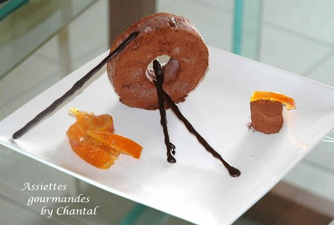
Ingrédients (pour 5 personnes):
Parfait glacé au chocolat: 125g de lait, 4 jaunes d'oeufs, 125g de sucre en poudre, 150g de chocolat, 200g de crème fraîche liquide et du cacao en poudre.
Marmelade d'orange: 4 oranges non traitées, 1 citron non traité, 600g de sucre en poudre.
Préparation:
Faire chauffer le lait à feu doux. Pendant ce temps, mélanger le sucre et les jaunes d'oeufs jusqu'à ce que le mélange blanchisse.
Verser la moitié du lait bouillant sur le mélange oeufs-sucre. Mélanger soigneusement et reverser le tout dans la casserole. Faire épaissir en remuant sans arrêt à l'aide d'une cuillère en bois. Attention, la crème ne doit pas bouillir.
Dès que la consistance est atteinte, verser la crème sur le chocolat cassé en petits morceaux. Mélanger et laisser refroidir.
Monter la crème fraîche et l'incorporer délicatement dans la crème au chocolat. Mouler dans un cercle à biscuit (ou dans un moule à manqué tapissé de film alimentaire), lisser la surface et faire prendre au congélateur. Avant que le Parfait n'ait complètement durci, évider le centre à l'aide d'un petit emporte-pièce
Marmelade d'oranges:
Peler les oranges à vif, c'est à dire ôter la peau des oranges en laissant la chair.
Emincer la peau en bâtonnets, les déposer dans une casserole, les couvrir d'eau et porter le tout à ébullition.
Les rincer à l'eau froide, laver la casserole et répéter l'opération 2 fois. Détailler la chair des oranges en petits dés, les déposer dans une casserole, ajouter les écorces égouttées et le sucre. Cuire à feu doux 1h30. Verser le jus de citron, mélanger et réserver au frais.
Faire fondre du chocolat et à l'aide d'une poche à douille fine ou d'une seringue à pâtisserie, tracer des bâtonnets sur un silpat. Laisser durcir.

Pour le dressage, démouler, saupoudrer le Parfait de cacao en poudre et le dresser sur le plat de service. Le présenter avec la marmelade d'oranges et les bâtonnets de chocolat.
Assiettes Gourmandes
http://assiettesduchef.canalblog.com
assiettes.gourmandes@yahoo.fr

